ЦЕНТР  СТРОИТЕЛЬНЫХ  РЕШЕНИЙ | г. Калуга ул. Суворова д. 118 (справа от Драмтеатра)  8 (4842) 40-25-27, 75-10-69  8 910-912-73-62  csr-kaluga@mail.ru  СТРОЙКА40.РФ

Руководителю организации

Компания ООО «ЦЕНТР СТРОИТЕЛЬНЫХ РЕШЕНИЙ» - осуществляет поставку керамических блоков в Калужскую область. Мы имеем возможность предложить Вам следующую продукцию:

Керамические блоки размером 80х500х219, 120х500х219 (используются для возведения межкомнатных и межквартирных перегородок)

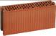

Керамические блоки размером 250х380х219, 380х250х219 (используются для возведения несущих стен, а также для заполнения при каркасном строительстве)

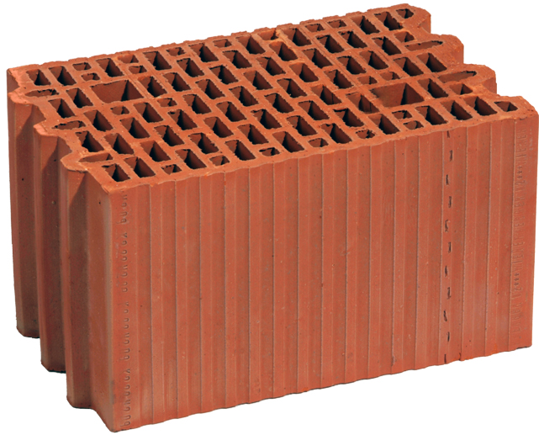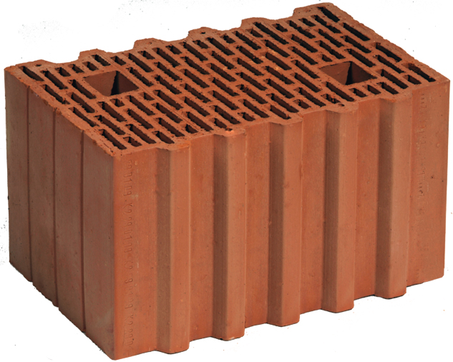

Керамические блоки размером 440х250х219, 510х250х219
(используются для возведения несущих стен до девяти этажей, а также для заполнения при каркасном строительстве)
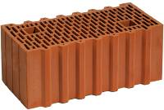

С уважением ООО «ЦЕНТР СТРОИТЕЛЬНЫХ РЕШЕНИЙ»

